I.
Pierwszy dzień będziemy pracować wokół tematu…no właśnie rozwiążcie rebus…
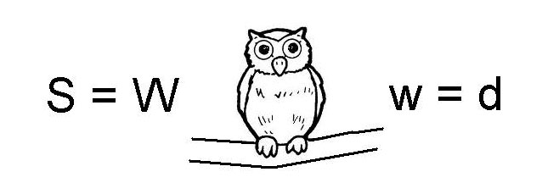/woda/
Domyślam się, że nie była to trudna zagadka.
Tak. Dziś będziemy mówić o wodzie. Czy wiecie, że woda na kuli ziemskiej zajmuje 70% powierzcni. Ile to jest? Zobaczcie rysunek.
Również człowiek w większej części składa się z wody:
Woda jest dla nas bardzo ważna. Jest potrzebna człowiekowi, zwierzętom i roślinom. Dlatego wszyscy musimy o nią dbać a przede wszystkim oszczędzać. Bez wody nie ma życia!
Ale woda kryje w sobie magiczne ciekawostki. Popatrzcie na film, w którym eksperymenty z wodą przeprowadzi Wasza koleżanka.
https://www.youtube.com/watch?v=C3xtDKhvQSs
Chcielibyście przeprowadzić podobny eksperyment? OK! Obiecuję Wam, że gdy już się spotkamy zrobimy takie doświadczenie.

II. POZNAJEMY LITERĘ hH
Wymieńcie napoje, które można przygotować używając do tego gorącej wody.
To też nie było trudne zadanie. Nawet „Maluchy” wiedzą, że to kawa i herbata.
To teraz zadanie dla „Starszaków”. Przegłoskujcie wyraz „herbata”.
Ile ma głosek?
Jaką głoskę słyszysz na początku wyrazu?
Obejrzyjcie w kartach pracy str.84 jak wygląda litera hH.
https://flipbooki.mac.pl/przedszkole/oa_kp_6_4/mobile/index.html#p=86
Przeczytajcie Mamie tekst, który jest pod obrazkiem na str.84.
Jakie wyrazy zawierają „h” dowiecie się wykonując ćwiczenia na str.85 w kartach pracy.

Ja już dzisiaj żegnam się z Wami. Jutro przygotuję dla Was nowe ciekawostki. Życzę Wam i Waszym Rodzicom zdrówka. Pa!

